Câu 2:
a.
STT | Tên lớp | Thuộc tính
1 | NguoiDung | maNguoiDung, tenDangNhap, matKhau, hoTen, email, soDienThoai, diaChi
2 | KhachHang | maKhachHang, ngayDangKi
3 | TheThanhVien | maTheThanhVien, diemTichLuy
4 | ThongKeKhachHang | tongSoLanGoi, tongDoanhThu
5 | NhanVienQuanLy | maNhanVien, chucVu
6 | NhanVienBanHang | maNhanVien, caLamViec
7 | NhanVienKho | maNhanVien
8 | Ban | maBan, soChoNgoi, viTri, trangThai
9 | DatBan | maDatBan, ngayDatBan, thoiGianBatDau, thoiGianKetThuc, trangThai
10 | HoaDon | maHoaDon, ngayLap, tongTien, trangThai
11 | ChiTietHoaDon | soLuong, donGia, thanhTien
12 | MonAn | maMonAn, tenMonAn, moTa, giaBan, theLoai, trangThai
13 | ThongKeMonAn | tongSoLanDuocGoi, tongDoanhThu
14 | Combo | maCombo, tenCombo, moTa, giaCombo, trangThai
15 | ChiTietCombo | soLuong
16 | NguyenLieu | maNguyenLieu, tenNguyenLieu, donViTinh, soLuongTon
17 | ChiTietMonAn | soLuong, donViTinh, ghiChu
18 | NhapNguyenLieu | maPhieuNhap, ngayNhap, tongTien
19 | ChiTietNhapNguyenLieu | soLuong, donGiaNhap, thanhTien
20 | NhaCungCap | maNhaCungCap, tenNhaCungCap, diaChi, soDienThoai, email
21 | ThongKeNhaCungCap | tongSoLuongNhap, tongGiaTriNhap
22 | ThongKeNguyenLieu | tongLuongDung

b
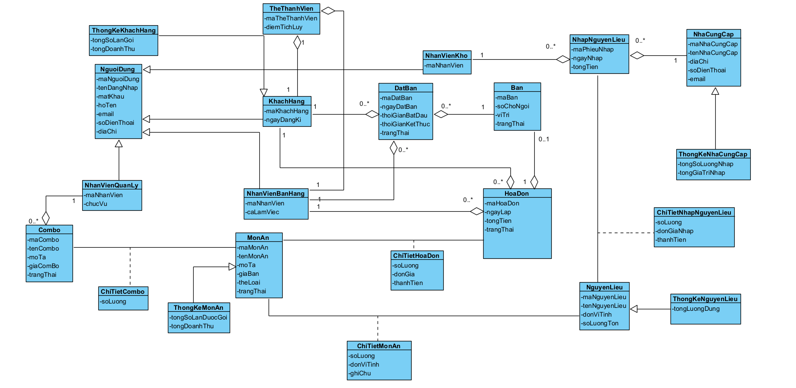

Câu 4:
a. 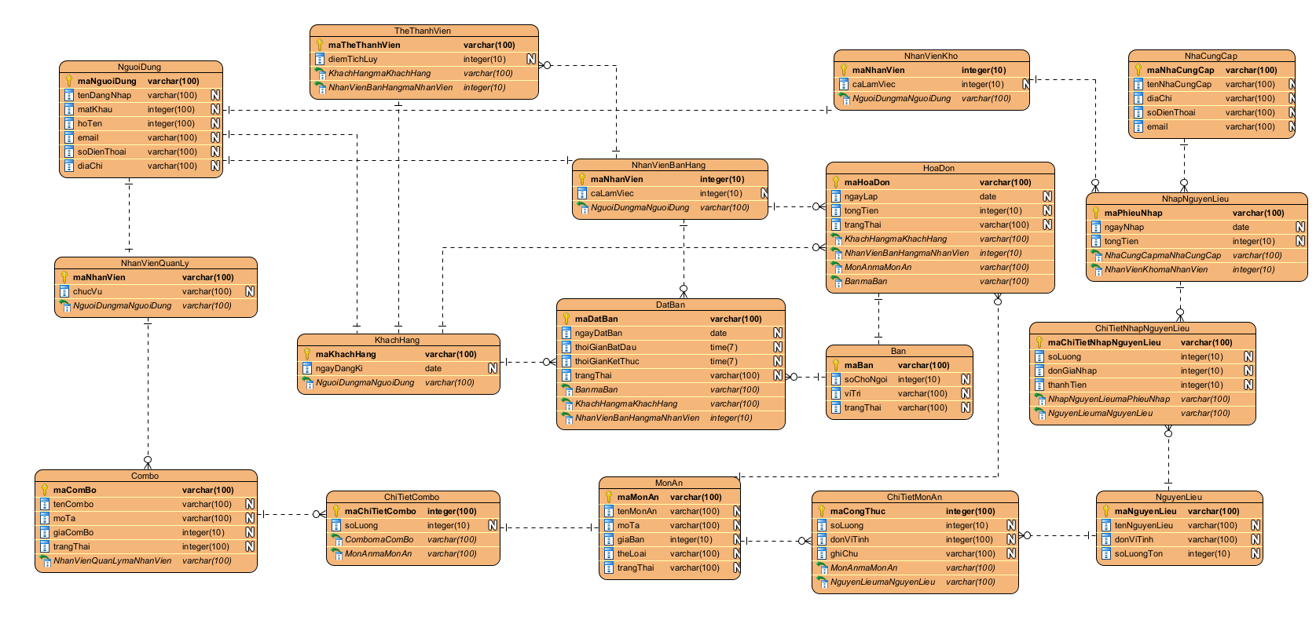
Câu 5:
a. Xây dựng biểu đồ biểu đồ gói (package diagram) từ các lớp xác định trong Câu 3.a.
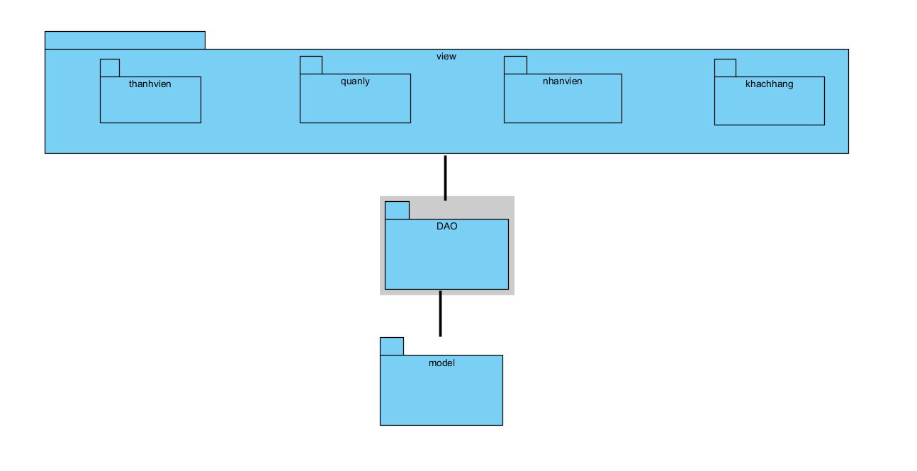
b. Xây dựng biểu đồ triển khai (deployment diagram) cho kiến trúc ba tầng dựa trên công nghệ J2EE cho hệ thống.
